


Domingo XXX TO 26/X/2025


Sin subir al templo busco este momento de encuentro consciente con el Señor. Ha escrito Pikaza con ocasión de la fiesta de santa Teresa algo que me hace pensar ¡y mucho!: Quiere amar, pero aún no sabe lo más grande: no se deja amar dejando que el otro le transforme con su amor y su mirada.
Me coloco ante Tu mirada Señor… y me dejo amar… y confío que ese tu amor vaya configurando mi vida… Me contemplas y contemplo a Jesús que mira con entrañas compasivas a las gentes de su pueblo… Contemplar a Jesús como amigo y dejarse contemplar por El es profundamente transformador… modifica la orientación del corazón…y la vida es una respuesta agradecida… no se trata de normas a cumplir para hacer méritos.

+ En el nombre del Padre y del Hijo y del Espíritu Santo.
+ El auxilio me viene del Señor… con una mirada que me conforta.

www.youtube.com/watch?v=jJ8tY8l7SE4 Flauta y violín Tu me levantas

Aquí estoy Señor…. en soledad contigo… sin nada más que hacer entre las manos que sentirme amado en tu mirada. Aquí estoy y aguardo tu palabra como tierra reseca que espera el frescor del agua que da vida, como el agua que ofreciste a la samaritana.

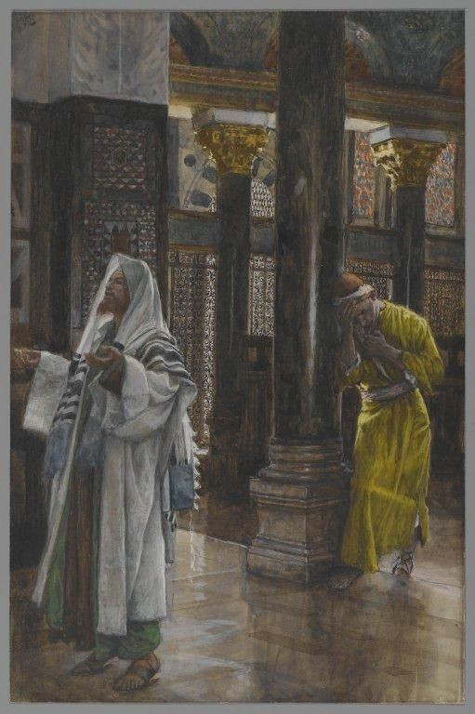
Lucas 18, 9-14
Jesús dijo esta parábola a algunos que confiaban en sí mismos por considerarse justos y despreciaban a los demás:
«Dos hombres subieron al templo a orar. Uno era fariseo; el otro, publicano.
El fariseo, erguido, oraba así en su interior: “¡Oh Dios!, te doy gracias porque no soy como los demás hombres: ladrones, injustos, adúlteros; ni tampoco como ese publicano. Ayuno dos veces por semana y pago el diezmo de todo lo que tengo”.
El publicano, en cambio, quedándose atrás, no se atrevía ni a levantar los ojos al cielo, sino que se golpeaba el pecho, diciendo: “¡Oh Dios!, ten compasión de este pecador”.
Os digo que este bajó a su casa justificado, y aquel no. Porque todo el que se enaltece será humillado, y el que se humilla será enaltecido».
Dice mucho la imagen, más que las palabras, mírala, deja que te provoque. Haz silencio para escuchar y ver ésta parábola.
https://www.youtube.com/watch?v=KVohGoExfcc&list=RDKVohGoExfcc&start_radio=1

- El texto. Si te fijas en la entrada tienes una clave de lectura para la
comprensión de la parábola. Y luego dos “tipos”: fariseo (estricto cumplidor de la Ley) que aparece “erguido” y un publicano (colaboracionista, mal visto por el pueblo por enriquecerse con los impuestos) que se queda al fondo. Uno presenta sus “logros”, (parece que se está poniendo medallas o pasando factura a Dios con sus “méritos”), el recaudador solo implora compasión. El primero no necesita a Dios, se basta a sí mismo; el publicano no tiene nada que ofrecer y sí mucho que recibir. Está abierto a acoger la misericordia de Dios.


- Intento hacer una “lectura” no
muy al uso de la parábola ...no voy a mirar cómo vivo el evangelio ... sino que voy a cambiar de perspectiva e intentar “mirarle a El”, al Dios que nos manifiesta y revela... en esta Palabra. Voy a prestar más atención al INDICATIVO (me mira con ternura, me acoge) que la IMPERATIVO (lo que hay que hacer para ganar méritos).... pues desde ahí podremos “sacar consecuencias”... desde el aliento y la esperanza y no desde el “mandato frío”, desde ahí entenderemos también la actitud osada del publicano...
En esta parábola se nos revela, se nos vuelve a revelar, el Dios del Reino,
el Dios que es Padre que escucha y acoge.... y que al acoger... y cuando soy acogido... sana, cambia... justifica dirá el texto.

- Y ahora, a) ¿qué me brota decirle al Padre? b) ¿me sugiere algo la parábola con respecto a mi manera de orar?

Quizás este comentario me ayude:
Jesús nos enseña que para agradar a Dios hay que dirigirse a él con tres actitudes: 1. Humildad para reconocer la fragilidad, el desvío (el pecado), sin tener que compararse con nadie; 2. Confianza y esperanza porque de Dios viene siempre la acogida, el perdón, la fortaleza para cambiar de rumbo si hace falta y Él escucha siempre al humilde; 3. Comprensión de los otros, si hacer comparaciones.
La parábola evangélica incide que el comportamiento justo del hombre pasa por la humildad y no por el orgullo. La humildad abre paso en el corazón a la idea y experiencia recurrente en Pablo, de que nadie es justo por sí mismo, sino que la justificación es sólo obra de la misericordia de Dios. Como decía Bernanos “todo es gracia”, vivimos en una atmósfera de gracia, “ágape esfera” la llaman algunos.

Orando un rato
www.youtube.com/watch?v=Lekx2LS8m8w Que enmudezca mi boca. S. Arricibita

El fariseo estaba convencido de merecer el favor de Dios, también nosotros a veces estamos muy seguros de nuestros méritos y nos atrevemos a exigir lo que creemos es justo para nosotros. Presentemos a Dios nuestras preocupaciones, situaciones que nos duelen y confiemos en El y su Espíritu y digamos: R/ Dios bueno, concédenos por tu Espíritu un corazón humilde.
• Te presentamos, querido Dios, a toda la Iglesia, a todas y todos los que queremos seguir a tu Hijo Jesús, haz que nuestra vida entera sea signo de tu presencia en medio de los hombres y mujeres. R/
• Te presentamos, Padre Bueno, a todos los hombres y mujeres que viven en la dificultad, haz que encuentren en nosotros la ayuda que necesitan y que siempre estemos dispuestos a acogerles sin prejuicios. R/
• Te presentamos a todos los que tienen la responsabilidad de gobernar en nuestras instituciones, que en su tarea busquen el bien común que incluya a los más desfavorecidos y explotados de nuestra sociedad.R/
• Te presentamos, querido Dios, los países que están en guerra, que cese la violencia y busquen la paz mediante el diálogo y el encuentro y nunca a través de la fuerza. R/
- (añade otras preocupaciones más cercanas a ti, a tu comunidad, a tu pueblo….)
Dilexit te León XIV
10. En este sentido, se puede decir que el compromiso en favor de los pobres y con el fin de remover las causas sociales y estructurales de la pobreza, aun siendo importante en los últimos decenios, sigue siendo insuficiente. Esto también porque vivimos en una sociedad que a menudo privilegia algunos criterios de orientación de la existencia y de la política marcados por numerosas desigualdades y, por tanto, a las viejas pobrezas de las que hemos tomado conciencia y que se intenta contrastar, se agregan otras nuevas, en ocasiones más sutiles y peligrosas. Desde este punto de vista, es encomiable el hecho de que las Naciones Unidas hayan puesto la erradicación de la pobreza como uno de los objetivos del Milenio.
11. Al compromiso concreto por los pobres también es necesario asociar un cambio de mentalidad que pueda incidir en la transformación cultural. En efecto, la ilusión de una felicidad que deriva de una vida acomodada mueve a muchas personas a tener una visión de la existencia basada en la acumulación de la riqueza y del éxito social a toda costa, que se ha de conseguir también en detrimento de los demás y beneficiándose de ideales sociales y sistemas políticos y económicos injustos, que favorecen a los más fuertes. De ese modo, en un mundo donde los pobres son cada vez más numerosos, paradójicamente, también vemos crecer algunas élites de ricos, que viven en una burbuja muy confortable y lujosa, casi en otro mundo respecto a la gente común. Eso significa que todavía persiste —a veces bien enmascarada— una cultura que descarta a los demás sin advertirlo siquiera y tolera con indiferencia que millones de personas mueran de hambre o sobrevivan en condiciones indignas del ser humano. Hace algunos años, la foto de un niño tendido sin vida en una playa del Mediterráneo provocó un gran impacto y, lamentablemente, aparte de alguna emoción momentánea, hechos similares se están volviendo cada vez más irrelevantes, reduciéndose a noticias marginales.
12. No debemos bajar la guardia respecto a la pobreza.

Te remito un documento adjunto bastante jugoso

